India explora posibilidades para divulgaciones municipales digitales

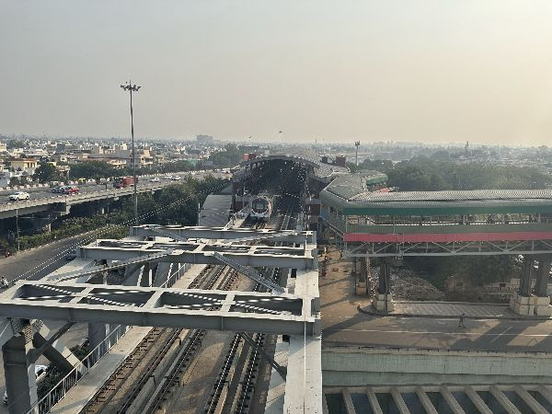
Publicado el noviembre 25, 2022 por Editor
En una charla en la Mesa Redonda XBRL Asia de la semana pasada en Mumbai, Srikanth Viswanathan, CEO del Centro Janaagraha para la Ciudadanía y la Democracia, describió el papel vital que desempeñan los datos sobre los municipios en los próximos pasos para el desarrollo de infraestructura clave en la India. A través de su iniciativa cityfinance.in, la organización sin fines de lucro está facilitando la recopilación central de una variedad de información financiera de casi 5000 ciudades, pueblos y municipios de toda la India. Estos datos, en parte, sustentan la provisión de subvenciones y préstamos centrales a las comunidades locales, pero su recopilación no es en absoluto simple.
Utilizando una variedad de PDF, imágenes y fuentes de hojas de cálculo, la recopilación de información está limitada por la necesidad de escanear, OCR, reintroducir y reorientar datos de hasta 100 requisitos de divulgación diferentes basados en el estado. Si bien los bonos municipales aún están en su infancia en la India, se necesitan más de USD 100 mil millones en inversión en infraestructura cada año hasta 2030. Atraer, apoyar y priorizar estas inversiones es una tarea compleja. Simplificar y mejorar los flujos de datos y la calidad de los datos en las divulgaciones financieras cívicas es una alta prioridad para Janaagraha y el gobierno indio. La pregunta del señor Viswanathan es engañosamente simple: ¿cómo se puede aprovechar mejor el estándar XBRL para ayudar a mejorar la toma de decisiones en este ámbito?
Obtenga más información aquí y aquí.
MESA REDONDA DE ASIA DATOS MUNICIPALES

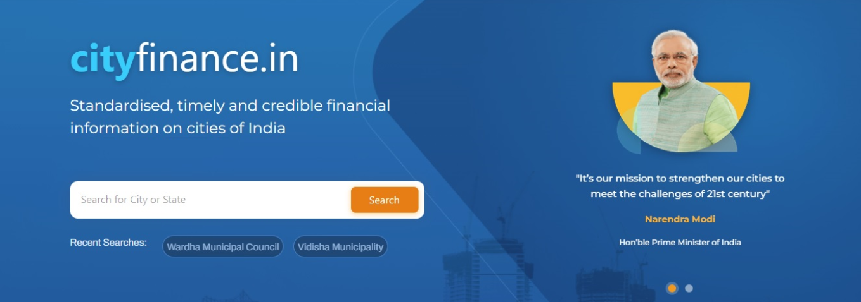
Gestión de las Finanzas Públicas
El programa de Finanzas Públicas de Janaagraha tiene como objetivo fortalecer las ciudades (municipios / ULB) en la India centrándose en una gama selecta de reformas en las finanzas municipales y el personal / capacidades que tienen el potencial de lograr un fortalecimiento municipal irreversible.
Las cinco áreas de reforma que creemos que pueden poner en marcha un círculo virtuoso que resultará en un fortalecimiento municipal irreversible son:
a) Racionalización de la descentralización fiscal
b) Optimización de los ingresos de la ciudad/ULB
c) Creación de un mercado funcional de préstamos municipales
d) Creación de capacidades institucionales (mejora del capital humano)
e) Fomento de la transparencia y la rendición de cuentas.
A mediano y largo plazo, esto ayudará a los municipios a ofrecer servicios e infraestructura de mejor calidad.
El programa de Finanzas Públicas de Janaagraha trabaja con (y apoya) instituciones gubernamentales en los 3 niveles: Unión, Estado y Ciudades, y adopta un enfoque de tres vías para alentar la acción gubernamental en las áreas de finanzas municipales, capacidades y participación ciudadana, tales como:
1) Promoción de políticas a nivel nacional (alentando y promoviendo reformas)
2) Apoyo a la implementación de reformas a los gobiernos estatales / municipales (creación de pruebas de conceptos)
3) Difusión de libros de jugadas a otros gobiernos estatales / municipales (ayudando a lograr escala)
Intervención
A nivel nacional, el programa aspira a emprender actividades de promoción de políticas específicas en las esferas de la descentralización fiscal, la optimización de los ingresos, la infraestructura y la dotación de personal municipal. La atención se centra en apoyar a instituciones gubernamentales como el Ministerio de Vivienda y Asuntos Urbanos, el Ministerio de Finanzas, la Comisión Central de Finanzas, las Comisiones Estatales de Finanzas, el Contralor y Auditor General de la India, los reguladores y los gobiernos estatales. Esta pista es facilitada por:
1) Análisis de políticas
2) Análisis de datos (tanto para diagnóstico)
3) Plataformas digitales, playbooks y kits de herramientas
4) Pilotos específicos con apoyo limitado a la implementación
5) Promoción de políticas (para soluciones e implementación).
El programa también se involucra y brinda apoyo a los gobiernos estatales (departamentos de Desarrollo Urbano) a través de un 'Modelo Super PMU', en la realización de un diagnóstico integral de los sistemas financieros municipales, la concepción de la hoja de ruta y las recomendaciones de la reforma, la identificación de pilotos para la implementación y la prestación de apoyo de mano (implementación) al estado / ULB, que podría incluir cualquiera de los siguientes:
1) Análisis exhaustivo de la sostenibilidad fiscal de los ULB, basado en las cuentas anuales y estados presupuestarios de la ULB, y concibe una hoja de ruta de recomendaciones para mejorar su posición financiera y su rendimiento
2) Optimización de los ingresos
3) Descentralización fiscal
4) Fortalecimiento de los sistemas de dotación de personal municipal mediante la realización de estudios panorámicos con respecto a la disponibilidad de un número adecuado de personal, habilidades y competencias, diseño de la organización y gestión del desempeño; realizar un estudio de viabilidad sobre los centros municipales de servicios compartidos y, si se considera factible, abogar por la adopción por parte de los estados
5) Facilitar el financiamiento de infraestructura
6) Responsabilidad fiscal y gestión presupuestaria
7) Transparencia y rendición de cuentas

Cityfinance.in
Como parte de la transformación de la sostenibilidad financiera y la responsabilidad financiera de los organismos locales urbanos para las reformas en las finanzas municipales y el personal municipal, desarrollamos y ahora administramos un marco nacional de informes de desempeño y un portal en línea, Cityfinance.in, para obtener información sobre finanzas municipales.
City Finance tiene como objetivo ser la única fuente de verdad para la información financiera sobre los organismos locales urbanos (ULB) e impulsar reformas a través de la competencia y el aprendizaje entre pares. La plataforma también alberga el sistema automatizado de administración de subvenciones de la 15ª Comisión de Finanzas para ULB en toda la India.
Reformas del Impuesto sobre la Propiedad
Para mejorar la calidad de los servicios prestados a los ciudadanos, las ineficiencias en el sistema de impuestos a la propiedad es un problema crítico que debe abordarse. Esto se debe a que la falta de fondos afecta negativamente la capacidad de prestación de servicios y los impuestos a la propiedad son una de las mayores fuentes de ingresos generados por los organismos locales urbanos (ULB).
Nuestro programa tiene como objetivo mejorar la estimación, la revisión periódica y la recaudación del impuesto a la propiedad utilizando las mejores prácticas establecidas. Además, busca aumentar los ingresos generados por los ULB, facilitar la digitalización del proceso de recaudación del impuesto sobre la propiedad, promover la toma de decisiones basada en datos y reconocer el esfuerzo que realizan los funcionarios de ingresos.
Para lograr este objetivo, utilizamos nuestro recurso de evaluación comparativa, el kit de herramientas de impuestos a la propiedad, y una iniciativa innovadora, la Liga Premier Municipal (MPL).
Kit de herramientas de impuestos a la propiedad
Este recurso es el resultado de un estudio encargado por MoHUA, India, y analiza varios modelos disponibles para la estimación efectiva, la revisión periódica y la recaudación del impuesto a la propiedad, con un enfoque en las mejores prácticas escalables.
Liga Premier Municipal (MPL)
Conceptualizado para proporcionar impulso para aumentar la recaudación de impuestos a la propiedad de los ULB, los participantes son las personas responsables de la recaudación que compiten entre sí para recaudar el máximo impuesto. Los mejores resultados son recompensados en parámetros preestablecidos.
Reformas Municipales
A lo largo de los años, Janaagraha se ha comprometido y brindado asistencia técnica a una amplia gama de partes interesadas y organismos gubernamentales, a nivel sindical, estatal y municipal en la India, para impulsar las reformas financieras municipales.
Janaagraha firmó un memorando de entendimiento con la 15ª Comisión de Finanzas y emprendió un estudio sobre el Plan de Finanzas Municipales para la India. A continuación, se proporcionan detalles de algunas de las asociaciones clave:
Janaagraha firmó un memorando de entendimiento con el Departamento de Gobierno Autónomo Local del Gobierno de Rajasthan, en noviembre de 2017, para asociarse con el gobierno estatal en la implementación de reformas financieras municipales en los ULB del estado. Janaagraha ayudó al Estado a poner en marcha un proceso sistemático para mejorar la calidad de la información financiera en los ULB de Rajasthan.
Janaagraha se comprometió con la Corporación de la Ciudad de Shivamogga para el estudio y la recopilación de datos para mejorar la planificación financiera de la ULB, y publicar un modelo de Plan Fiscal a Mediano Plazo (MTFP) para la ULB.
Corporación de Transporte Metropolitano de Bangalore, Karnataka (BMTC)
Análisis de la gestión de la fuerza de trabajo: Janaagraha ha emprendido un estudio de las mejores prácticas relacionadas con el cuadro y las normas de contratación en relación con la contratación y la gestión del rendimiento del personal en la Corporación de Transporte Metropolitano de Bangalore, Karnataka. Se puede acceder al informe aquí.
Resumen financiero: Janaagraha también publicó un informe sobre la gestión financiera y operativa de la Corporación de Transporte Metropolitano de Bangalore. Se puede acceder al informe aquí.
Comisionado y Dirección de Administración Municipal (CDMA), Telangana
Janaagraha ha realizado un estudio sobre la adecuación de la fuerza laboral y los conjuntos de habilidades en los departamentos de contabilidad e ingresos – CDMA, Telangana. También publicó disposiciones modelo y abogó por enmiendas a las reglas de Cuadros y Contratación específicamente para los Departamentos de Contabilidad e Ingresos en los ULB. Se puede acceder al informe aquí.
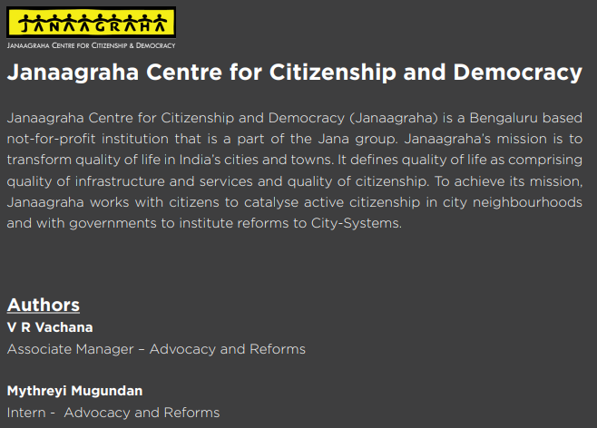

RESUMEN EJECUTIVO
El funcionamiento eficiente y eficaz de cualquier organización depende principalmente de la competencia de su fuerza de trabajo en la implementación de sus políticas y programas. Uno de los célebres politólogos, Herman Finer, ha dicho: "Por muy adecuadamente organizado que esté el lado político del gobierno, por muy sabía que sea la filosofía política, el alto liderazgo y el mando, estos no tendrían ningún efecto sin un cuerpo de expertos oficiales en la aplicación del suministro acumulado de poder y sabiduría a casos particulares, empleados permanente y especialmente para hacerlo".
Esto es más cierto en el caso de los Organismos Locales Urbanos (ULB) que son responsables de prestar servicios a los ciudadanos, influyendo en su calidad de vida. Pero varios comités gubernamentales, como la segunda comisión de reformas administrativas, el 11º plan quinquenal, el comité de expertos de alto poder sobre infraestructura urbana, etc., han levantado una bandera roja con respecto al débil sistema de fuerza laboral en los ULB. Un informe de 2010 del instituto global McKinsey titulado "El despertar urbano de la India: construir ciudades inclusivas, sostener el crecimiento económico" culpó a la falta de capacidad local y experiencia técnica por la incapacidad de las ciudades y los estados para implementar con éxito las reformas urbanas.2
Este informe analiza la gestión de la fuerza laboral municipal en el estado de Telangana, centrándose en las funciones de cuentas e ingresos. Muy a menudo se pasa por alto que una serie de ineficiencias en la gestión urbana están directamente relacionadas con la dotación de personal, incluida la recaudación de ingresos, y la calidad de la gestión financiera. Este estudio tiene como objetivo identificar las brechas en la gestión de la fuerza laboral y las medidas para fortalecer la capacidad en estas secciones con el fin de impulsar la sostenibilidad financiera de los ULB.
Los hallazgos clave de este estudio son:
• No hay mandatos sobre la frecuencia con la que se revisa el requisito de personal municipal. La revisión de las normas de dotación de personal se llevó a cabo por última vez en 2011, antes de que se formara el estado de Telangana.
• Tanto las cuentas como las secciones de ingresos están cargadas con altas vacantes contra posiciones sancionadas, siendo la sección de cuentas la más afectada. Hay un 62% de vacantes en los servicios subordinados de las cuentas municipales de Telangana y un 44% de vacantes en el servicio subordinado ministerial municipal de Telangana, que incluye funciones de ingresos y administración.
• La alta tasa de vacantes ha sobrecargado a los empleados en la sección de cuentas más que en la sección de ingresos. La sección de ingresos depende de los cobradores de facturas a cargo que originalmente fueron empleados para desempeñar una función diferente, lo que podría no ser un enfoque sostenible.
• Existen procesos bien establecidos para la contratación en las secciones de cuentas e ingresos de Telangana. Si bien el examen de reclutamiento directo verifica el dominio sobre las reglas, procedimientos, etc., no existe un procedimiento para evaluar las habilidades técnicas. Además, no hay una prueba de departamento / aptitud para el reclutamiento a través de la promoción. Solo los cobradores de facturas en la sección de ingresos tienen que presentarse para la prueba del departamento para subir la escalera a través de promociones.
• Las calificaciones académicas estipuladas para la sección de cuentas son razonables, ya que las reglas exigen que los empleados de todos los niveles sean graduados en comercio. En el caso de la sección de ingresos, no hay estipulación de una disciplina específica y permite que el personal con pase 12 se convierta en un oficial de ingresos basado en la antigüedad. Las reglas de cuadro y reclutamiento (C&R) para ambas secciones no proporcionan habilidades técnicas y competencias específicas. Además, ambas secciones se ven actualmente desafiadas por la falta de funciones especializadas, como la financiación de la infraestructura urbana, la gestión de tesorería, el experto en ingresos para el análisis y la previsión, el experto en gestión de activos, etc.
• Los ULB en Telangana son compatibles con el software Double Entry Based Accounting System (DEBAS) en la sección de cuentas y el software E-Suvidha en la sección de ingresos. Sin embargo, no alberga un sistema integrado de planificación de recursos empresariales (ERP) que los conecte junto con el módulo de obras y MIS para la toma de decisiones.
• Telangana, como todos los estados de la India, no tiene un sistema robusto de gestión del desempeño municipal. Las reglas de C&R especifican la capacitación y la actualización de habilidades en la etapa de inducción para todas las cuentas y para los empleados de clase cinco en la sección de ingresos. Sin embargo, los ULB no realizan una evaluación de las necesidades de capacitación y no tienen un plan anual de capacitación, y terminan teniendo programas de capacitación que son de naturaleza ad hoc.
• La confianza de los empleados en las habilidades de operaciones informáticas es baja, y más del 80% de los encuestados expresaron que será beneficioso recibir capacitación sistemática en operaciones informáticas, incluida la mecanografía. Los empleados en la sección de cuentas expresaron que les gustaría aprender Excel avanzado.
• La escasa dotación de personal en las secciones de cuentas e ingresos ha dado lugar a un sistema de gestión financiera deficiente en el que los municipios tienen grandes variaciones presupuestarias, grandes objeciones de auditoría, pendientes en las respuestas de auditoría y poca solvencia crediticia.
Este informe también proporciona un plan para arreglar el sistema de gestión de la fuerza laboral en las cuentas municipales y las secciones de ingresos. El plan enumera las reformas que se emprenderán proporcionando plazos (a corto, mediano plazo, largo plazo). También especifica la entidad responsable de llevar a cabo el mismo, teniendo debidamente en cuenta el acuerdo de trabajo actual entre el gobierno y los ULB en el estado de Telangana.

